Sokrates og Grækenland i 400-tallet
3. april 2016
13:20

  - 507 f.Kr.: Demokratiet indføres
  - 499-479 f.Kr.: Perserkrigene mellem Perserne og et forbund af de græske bystater. Vindes af grækerne.
  - 431-404 f.Kr.: Den peloponnesiske krig ml. Det deliske søforbund (Athen = demokratisk styre) og Det peloponnesiske forbund (Sparta = oligarkisk styre). Vindes af Sparta.

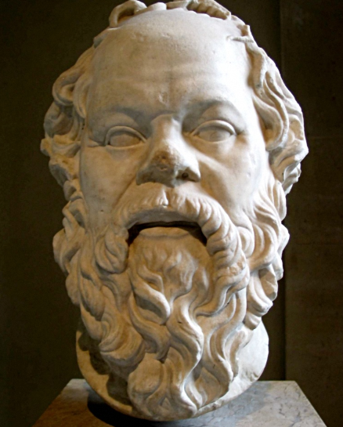
Sokrates, 469 f.Kr.-399 f.Kr., græsk filosof, i sin samtid en velkendt og kontroversiel skikkelse i Athen. I de urolige år efter Den Peloponnesiske Krig 431-404 f.Kr. blev han dømt til døden af en folkedomstol og tvunget til at drikke gift, ifølge traditionen skarntyde. Han anklagedes for at indføre nye guddomme og for at fordærve ungdommen, men processens virkelige baggrund var formodentlig politisk; Sokrates havde haft en vis tilknytning til medlemmer af det styrtede aristokratstyre, De Tredive Tyranner, selvom han næppe var personligt kompromitteret.
Sokrates skrev intet, men har ikke desto mindre, navnlig gennem Platons skildring, haft en overvældende indflydelse på al senere vestlig tænkning. Gennem samtale og sin indirekte, maieutiske (se maieutisk) opfordring til selverkendelse kom han til at stå som grundlægger af en egentlig moralfilosofi, delvis i modsætning til den tidligere naturfilosofiske periode (førsokratikerne). Hans hovedmodstandere var sofisterne.

Fra <http://denstoredanske.dk/Sprog,_religion_og_filosofi/Filosofi/Oldtidens_filosofi/Sokrates>

